PROTOKOLL FRÅN STYRELSEMÖTE I SVÄRTINGE ÖSTRA VÄGFÖRENING 20150909

- Ordföranden förklarade mötet öppnat.
- Närvarande. Ulf Nyström, Mikael Forsman, Jari Pellikka, Jimmy Frogsjö, Ann-Charlotte Andersson och Bengt Jemsö.
- Dagordningen godkändes.
- Föregående protokoll. Genomgång av föregående protokoll.
- Kassarapport. Kassören redogjorde för föreningens ekonomi. Det finns någon obetald faktura samt någon obetald vägavgift.
- Skrivelser:
  - Från kommunen angående förslag till hastighetsbegränsningar inom tätbebyggt område. 30 kommer att gälla inom vårt område, nedre Svärtinge vilket vi tycker är mycket bra! Däremot ställer vi oss frågande till en höjning till 60 från macken fram till skolan och 50 förbi skolan.
  - Mail från boende i Brf. 2 vid Stugvägen ang. skyltning. Styrelsen har pratet med vederbörande.
- Rapporter:
  - Förslag från kassören om en ”dropbox” för att underlätta arbetet inom styrelsen.
  - En refug är utplacerad på gång- och cykelvägen från Stugvägen mot gymnastiksalen för att förhindra biltrafik.
  - Häcken vid förskolan på Kraftvägen skymde sikten. Åtgärdat!
  - Dikesklippning utförd.
- Arbetet med sporthallen m.m. är påbörjat med vägen som första deletapp.
- Del av ett dike längs Domherrestigen är uppgrävt. Ev. måste åtgärden kompletteras med ett rör till närliggande brunn.
- Övriga frågor:
  - I samband med omstruktureringen av området ska vi återigen försöka få kommunen att göra något åt den ibland ganska besvärliga situationen på Stugvägen. Vi avser att göra en skrivelse som i samråd med bostadsrättsföreningarna skickas till kommunen.
  - Gång och cykelvägen mellan fotbollsplan och Finspångsvägen håller på att växa igen. Även längs t.ex. Kraftvägen finns överhängande grenar och vi kontaktar kommunen i detta ärende då det är deras ansvar.
- Nästa styrelsemöte äger rum onsdagen den 9/12 kl. 19.00.
- Ordföranden avslutade mötet.

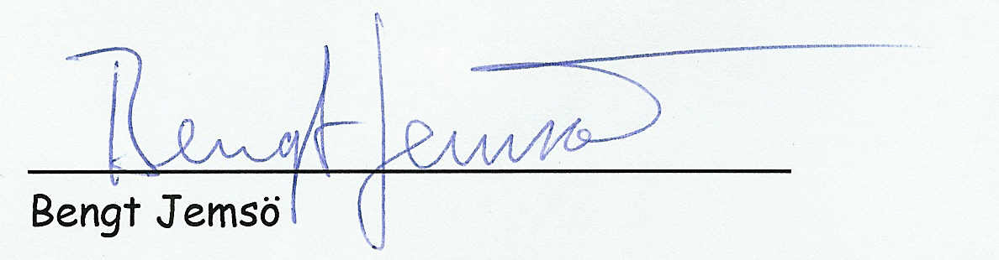

Adressen till vägföreningens hemsida .http://www.svartingeostravagforening.se/

